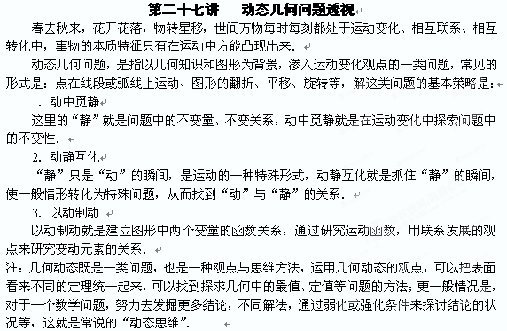
【例题求解】
【例1】 如图，把直角三角形ABC的斜边AB放在定直线上，按顺时针方向在上转动两次，使它转到A″B″C″的位置，设BC=1，AC=，则顶点A运动到点A″的位置时，点A经过的路线与直线所围成的面积是 ．
(黄冈市中考题)
思路点拨 解题的关键是将转动的图形准确分割．RtΔABC的两次转动，顶点A所经过 的路线是两段圆弧，其中圆心角分别为120°和90°，半径分别为2和，但该路线与直线所围成的面积不只是两个扇形面积之和．
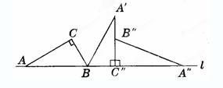
【例2】如图，在⊙O中，P是直径AB上一动点，在AB同侧作AA′⊥AB，BB′⊥AB，且AA′=AP，BB′=BP，连结A′B′，当点P从点A移到点B时，A′B′的中点的位置( )
A．在平分AB的某直线上移动 B．在垂直AB的某直线上移动
⌒
C．在AmB上移动 D．保持固定不移动
(荆州市中考题)
思路点拨 画图、操作、实验，从中发现规律．
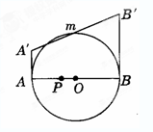

【例3】 如图，菱形OABC的长为4厘米，∠AOC＝60°，动点P从O出发，以每秒1厘米的速度沿O→A→B路线运动，点P出发2秒后，动点Q从O出发，在OA上以每秒1厘米的速度，在AB上以每秒2厘米的速度沿O→A→B路线运动，过P、Q两点分别作对角线AC的平行线．设P点运动的时间为秒，这两条平行线在菱形上截出的图形(图中的阴影部分)的周长为厘米，请你回答下列问题：
(1)当=3时，的值是多少?
(2)就下列各种情形：
①0≤≤2；②2≤≤4；③4≤≤6；④6≤≤8．求与之间的函数关系式．
(3)在给出的直角坐标系中，用图象表示(2)中的各种情形下与的关系．
(吉林省中考题)
思路点拨 本例是一个动态几何问题，又是一个“分段函数”问题，需运用动态的观点，将各段分别讨论、画图、计算．
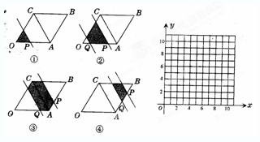

注：动与静是对立的，又是统：一的，无论图形运动变化的哪一类问题，都真实地反映了现实世界中数与形的变与不变两个方面，从辩证的角度去观察、探索、研究此类问题，是一种重要的解题策略．
建立运动函数关系就更一般地、整体-地把握了问题，许多相关问题就转化为求函数值或自变量的值．
【例4】 如图，正方形ABCD中，有一直径为BC的半圆，BC=2cm，现有两点E、F，分别从点B、点A同时出发，点E沿线段BA以1m／秒的速度向点A运动，点F沿折线A—D—C以2cm／秒的速度向点C运动，设点E离开点B的时间为2 (秒)．
(1)当为何值时，线段EF与BC平行?
(2)设1<<2，当为何值时，EF与半圆相切?
(3)当1≤<2时，设EF与AC相交于点P，问点E、F运动时，点P的位置是否发生变化?若发生变化，请说明理由；若不发生变化，请给予证明，并求AP：PC的值．
(江西省中考题)
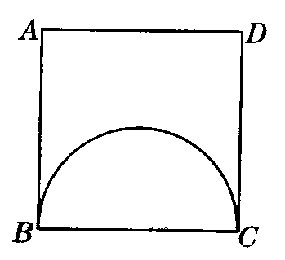
思路点拨 动中取静，根据题意画出不同位置的图形，然后分别求解，这是解本例的基本策略，对于(1)、(2)，运用相关几何性质建立关于的方程；对于(3)，点P的位置是否发生变化，只需看是否为一定值．

注：动态几何问题常通过观察、比较、分析、归纳等方法寻求图形中某些结论不变或变化规律，而把特定的运动状态，通过代数化来定量刻画描述也是解这类问题的重要思想．

【例5】 ⊙O₁与⊙O₂相交于A、B两点；如图(1)，连结O₂ O₁并延长交⊙O₁于P点，连结PA、PB并分别延长交⊙O₂于C、D两点，连结C O₂并延长交⊙O₂于E点．已知⊙O₂的半径为R，设∠CAD=．
(1)求：CD的长(用含R、的式子表示)；
(2)试判断CD与PO₁的位置关系，并说明理由；
(3)设点P′为⊙O₁上(⊙O₂外)的动点，连结P′A、P′B并分别延长交⊙O₂于C′、D′，请你探究∠C′AD′是否等于? C′D′与P′O_{l}的位置关系如何?并说明理由．
(济南市中考题)
思路点拨 对于(1)、(2)，作出圆中常见辅助线；对于(3)，P点虽为OO_{l}上的一个动点，但⊙O₁、⊙O₂一些量(如半径、AB)都是定值或定弧，运用圆的性质，把角与孤联系起来．
⌒

学力训练
1．如图， ΔABC中，∠C=90°，AB=12cm，∠ABC=60°，将ΔABC以点B为中心顺时针旋转，使点C旋转到AB延长线上的D处，则AC边扫过的图形的面积是 cm (π=3.14159…，最后结果保留三个有效数字)． (济南市中考题)
2．如图，在RtΔ ABC中，∠C=90°，∠A=60°，AC= cm，将ΔABC绕点B旋转至ΔA'BC'的位置，且使A、B、C'三点在同一条直线上，则点A经过的最短路线的长度是 cm．
(黄冈市中考题)
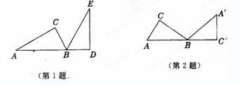
3．一块等边三角形的木板，边长为l，现将木板沿水平线翻滚，那么B点从开始至结束走过的路径长度为( )
A． B． C．4 D．
(烟台市中考题)
4．把ΔABC沿AB边平移到ΔA'B'C'的位置，它们的重叠部分的面积是ΔABC的面积的一半，若AB=，则此三角形移动的距离AA'是( )
A． B． C．1 D．
(荆门市中考题)
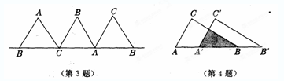
5．如图，正三角形ABC的边长为6厘米，⊙O的半径为r厘米，当圆心O从点A出发，沿着线路AB—BC—CA运动，回到点A时，⊙O随着点O的运动而移动．
(1)若r=厘米，求⊙O首次与BC边相切时AO的长；
(2)在O移动过程中，从切点的个数来考虑，相切有几种不同的情况?写出不同的情况下，r的取值范围及相应的切点个数；
(3)设O在整个移动过程中，在ΔABC内部，⊙O未经过的部分的面积为S，在S>0时，求关于r的函数解析式，并写出自变量r的取值范围．
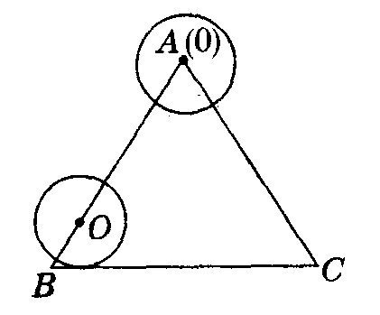
(江西省中考题)

6．已知：如图，⊙O韵直径为10，弦AC=8，点B在圆周上运动(与A、C两点不重合)，连结BC、BA，过点C作CD⊥AB于D．设CB的长为，CD的长为．
(1)求关于的函数关系式；当以BC为直径的圆与AC相切时，求的值；
(2)在点B运动的过程中，以CD为直径的圆与⊙O有几种位置关系，并求出不同位置时 的取值范围；
(3)在点B运动的过程中，如果过B作BE⊥AC于E，那么以BE为直径的圆与⊙O能内切吗?若不能，说明理由；若能，求出BE的长．
(太原市中考题)
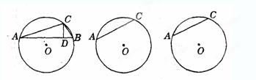
7．如图，已知A为∠POQ的边OQ上一点，以A为顶点的∠MAN的两边分别交射线OP于M、N两点，且∠MAN=∠POQ=(为锐角)．当∠MAN以点A为旋转中心，AM边从与AO重合的位置开始，按逆时针方向旋转(∠MAN保持不变)时，M、N两点在射线OP上同时以不同的速度向右平移移动．设OM=，ON= (>≥0)，ΔAOM的面积为S，若cos、OA是方程的两个根．
(1)当∠MAN旋转30°(即∠OAM=30°)时，求点N移动的距离；
(2)求证：AN²=ON·MN；
(3)求与之间的函数关系式及自变量的取值范围；
(4)试写出S随变化的函数关系式，并确定S的取值范围．
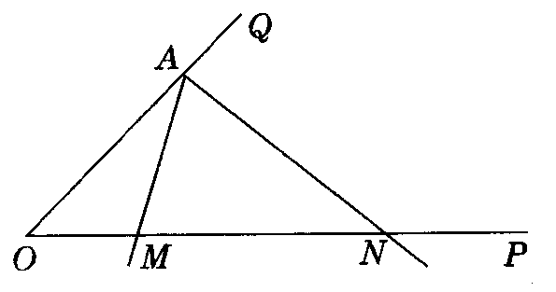
(河北省中考题)

8．已知：如图，梯形ABCD中，AD∥BC，AB=CD=3cm，∠C＝60°，BD⊥CD．
(1)求BC、AD的长度；
(2)若点P从点B开始沿BC边向点C以2cm／s的速度运动，点Q从点C开始沿CD边向点D以1cm／s的速度运动，当P、Q分别从B、C同时出发时，写出五边形ABPQD的面积S与运动时间之间的函数关系式，并写出自变量的取值范围(不包含点P在B、C两点的情况)；
(3)在(2)的前提下，是否存在某一时刻，使线段PQ把梯形ABCD分成两部分的面积比为1：5？若存在，求出的值；若不存在，请说明理由．
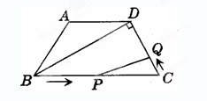
(青岛市中考)

9．已知：如图①，E、F、G、H按照AE=CG，BF=DH，BF＝nAE(n是正整数)的关系，分别在两邻边长、的矩形ABCD各边上运动．
设AE=，四边形EFGH的面积为S．
(1)当n=l、2时，如图②、③，观察运动情况，写出四边形EFGH各顶点运动到何位置，使?
(2)当n=3时，如图④，求S与之间的函数关系式(写出自变量的取值范围)，探索S随增大而变化的规律；猜想四边形EFGH各顶点运动到何位置，使；
(3)当n=k (k≥1)时，你所得到的规律和猜想是否成立?请说明理由．
(福建省三明市中考题)
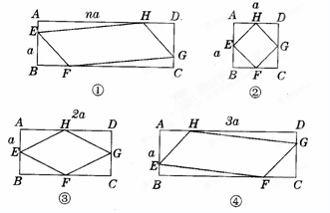
10．如图1，在直角坐标系中，点E从O点出发，以1个单位／秒的速度沿轴正方向运动，点F从O点出发，以2个单位／秒的速度沿轴正方向运动，B(4，2)，以BE为直径作⊙O₁．
(1)若点E、F同时出发，设线段EF与线段OB交于点G，试判断点G与⊙O₁的位置关系，并证明你的结论；
(2)在(1)的条件下，连结FB，几秒时FB与⊙O₁相切?
(3)如图2，若E点提前2秒出发，点F再出发，当点F出发后，E点在A点左侧时，设BA⊥轴于A点，连结AF交⊙O₁于点P，试问PA·FA的值是否会发生变化?若不变，请说明理由，并求其值；若变化，请求其值的变化范围．
(武汉市中考题)
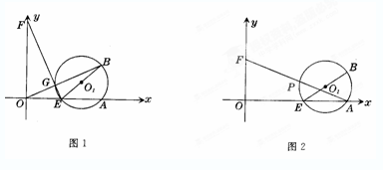

参考答案
